Livret de baptême

[noms des futurs baptisés]

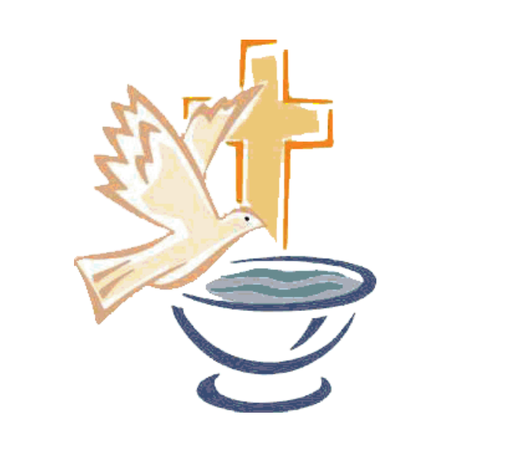

[Date]
Eglise …..
Paroisse …

[A l’entrée dans l’église] - DIEU NOUS ACCUEILLE

Les invités, les parents, parrains et marraines avec les futurs baptisés se rassemblent au lieu désigné.
Celui qui préside les accueillent pour cette belle célébration au nom du Seigneur.

DIALOGUE INITIAL
Celui qui préside s’adresse aux parents de chaque enfant.
V/ Quel nom avez-vous choisi pour votre enfant ?
Les parents : [N…] (prénoms choisis pour l’enfant)
V/ Que demandez-vous pour [N…]à l’Église de Dieu ?
Les parents : Le baptême
V/ Vous demandez le baptême pour vos enfants. Vous devrez les éduquer dans la foi, et leur apprendre à garder les commandements, pour qu’ils aiment Dieu et leur prochain comme le Christ nous l’a enseigné. Etes-vous conscients de cela ?
Les parents : Oui (nous le sommes).

Il s’adresse ensuite aux parrains et marraines :
V/ Et vous, qui avez accepté d’être les parrains et les marraines de ces enfants, vous devrez aider les parents à exercer leur responsabilité. Êtes-vous disposés à le faire ?
Les parrains et marraines : Oui (nous le sommes).

SIGNATION
Le futur baptisé est marqué du signe de la croix, le signe du christ notre Sauveur.

ENTRÉE DANS L’EGLISE
L’assemblée est invitée à entrer dans la maison de Dieu.

[CHANT D’ENTREE] | 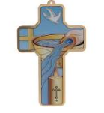

OUVERTURE ET SALUTATION LITURGIQUE

PRIERE D’OUVERTURE
On fait asseoir pour écouter la Parole de Dieu.

Les parents choisissent avec celui qui préside lors de la réunion de préparation
[A l’ambon, la table de la Parole] - DIEU NOUS PARLE

Une lecture

Un Psaume avec un refrain

Une acclamation de l’évangile

Un évangile qui proclamé par le prêtre ou le diacre

On fait asseoir.

HOMÉLIE (Celui qui préside, fait l’homélie)

QUÊTE (On peut mettre une musique choisie pendant la quête ou bien un chant)

On fait se lever.

- PRIÈRE COMMUNE DE L’ASSEMBLÉE – PRIERE UNIVERSELLE

Les parents choisissent un refrain et actualisent les intentions de prière proposées

Si le baptême a lieu au baptistère, celui qui préside invite à s’y rendre
DIEU BAPTISE NOS ENFANTS

LITANIES DES SAINTS

(On ajoute les saints patrons des futurs baptisés)
- PRIÈRE D’EXORCISME ET DE DÉLIVRANCE

ONCTION D’HUILE DES CATECHUMENES
Au choix de celui qui préside.
Il fait l’onction sur la poitrine de l’enfant.

IMPOSITION DE LA MAIN

RITE DE L’EFFATAH
- Au choix de celui qui préside.

BENEDICTION DE L’EAU

Celui qui préside choisit une formule de bénédiction dans le rituel de baptême :

RENONCIATION A SATAN ET PROFESSION DE FOI

V/ Telle est notre foi. Telle est la foi de l'Église que nous sommes fiers de proclamer dans le Christ Jésus, notre Seigneur.
Tous : Amen.

BAPTÊME

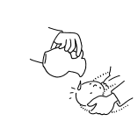
Pour chaque baptisé :
V/ Voulez-vous que [N …] soit baptisé dans cette foi de l'Église que tous ensemble nous venons d'exprimer ?
Parents et parrains : Oui, nous le voulons.
Aussitôt, il baptise l'enfant.
[N …], je te baptise au nom du Père et du Fils et du Saint Esprit
R/ AMEN

ONCTION AVEC LE SAINT CHRÊME
Après quoi, il fait sur la tête de chaque enfant, une onction avec le saint chrême.

On peut chanter.

REMISE DU VÊTEMENT BLANC
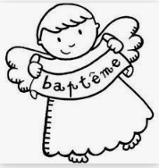 | Ce vêtement est blanc, pour signifier que le baptisé participe à la mission du Christ.

L’enfant est revêtu du vêtement blanc que les parents ont apporté pour lui par le parrain ou la marraine.
On peut chanter.

REMISE DU CIERGE ALLUMÉ
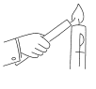 | Ce cierge allumé au Cierge Pascal est le signe de ta participation à la lumière du Christ ressuscité. Le signe de la vigilance de chaque chrétien.

On peut chanter.
On est invité à aller vers l’autel.

[DEVANT L’AUTEL] - DIEU NOUS BENIT ET NOUS ENVOIE EN MISSION

LA PRIÈRE DU SEIGNEUR

- BÉNÉDICTION FINALE
Le célébrant donne ensuite la bénédiction aux mères, aux pères, et à l'ensemble des fidèles présents.
Celui qui préside peut adapter cette bénédiction.

- PRIERE A MARIE
C'est une bonne et sainte coutume de confier les enfants nouveaux baptisés à Marie, la mère du Christ et notre Mère. Nous la prions de garder ces enfants dans la fidélité à l’Évangile et à l’Eglise.
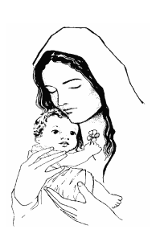
Une Musique ou Un chant peut accompagner ces dernières étapes.
On fait asseoir.

SIGNATURE DES REGISTRES

BENEDICTION DES INSIGNES DU BAPTEME

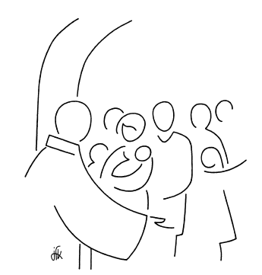

MOT DE REMERCIEMENT DES PARENTS
Nous pourrons garder le contact avec la paroisse et un temps de relecture de la célébration avec le prêtre ou le diacre qui a présidé.

